フレッツADSL設定（XP編）

- NTTフレッツADSLのXPでの設定方法です。
- ADSLのお申し込みが必要になります。詳細につきましては下記にホームページからお申し込みできます。
  - http://virtual.sopia.or.jp/adsl/touroku.cgi

１）「スタート」-「コントロールパネル」を開きます。
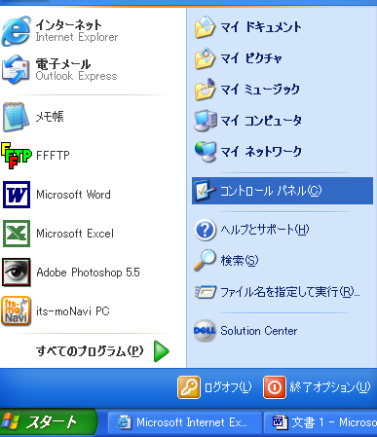

２）「ネットワーク接続」をダブルクリックします。
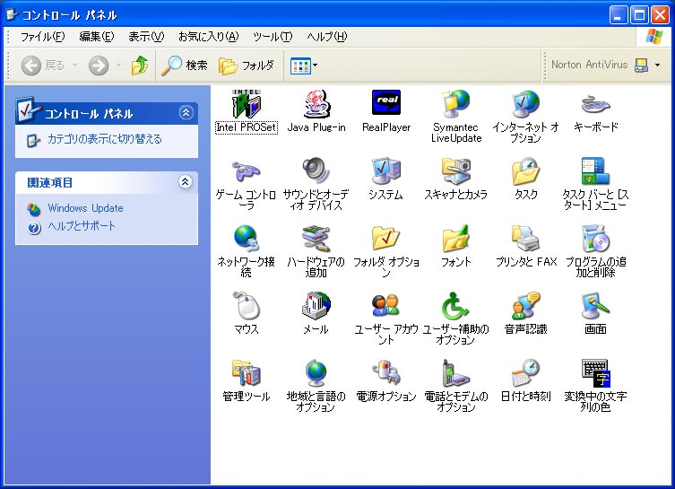

３）「新しい接続を作成する」を選択クリックします。
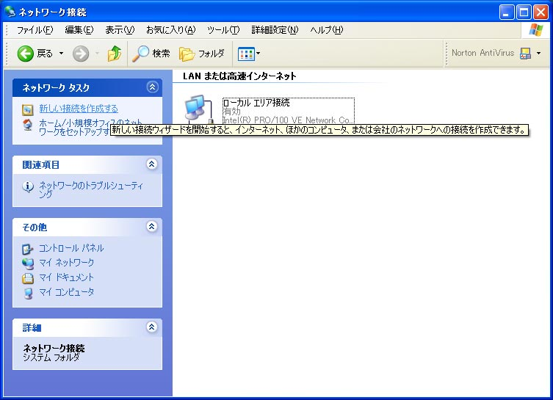
４）「次へ」をクリックします。
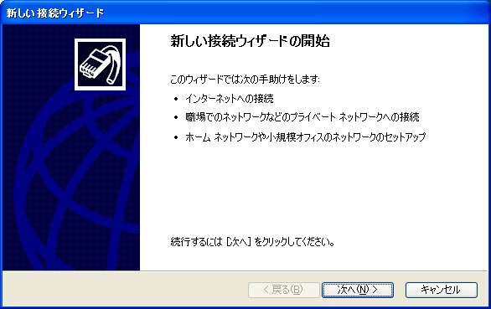

５）「インターネットに接続する」を選択します。
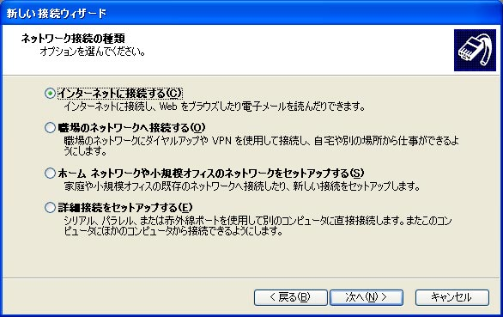

６）接続を手動でセットアップする」
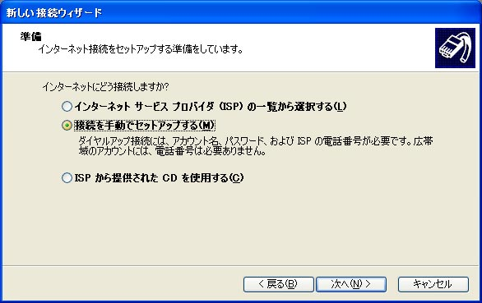

７）「ユーザー名とパスワードが必要な広域接続を使用して接続する。」を選択します。
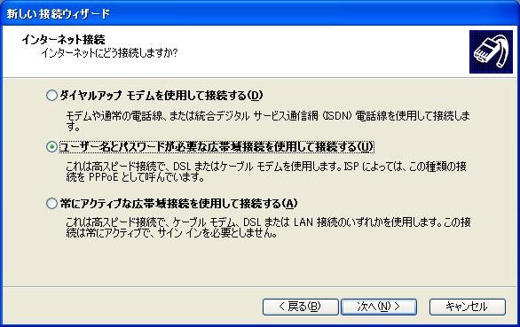

８）ISP名を「sopia-ADSL」にします。（名称は任意で構いません）
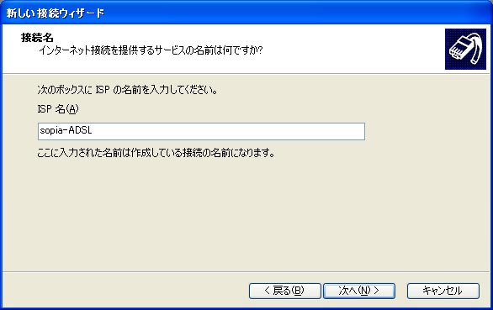

９）ユーザー名、パスワードを入力します。
ユーザー名：sr_axxxx.sopia@adsl.fles.jp xxxxの部分は数字になります。
こちらのユーザー名とパスワードは、ADSL接続専用で「ADSL申し込み」のページから手続きされた方にお送りしております。（http://virtual.sopia.or.jp/adsl/touroku.cgi）
手続きをされていないお客様は、上記から手続きをお願いいたします。
「次へ」を選択します。
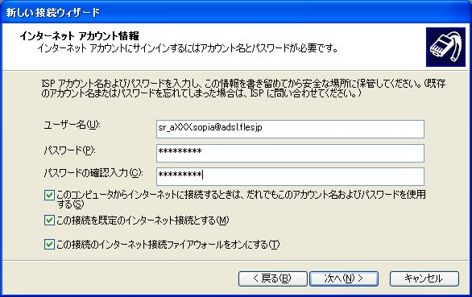

10)「この接続へのショートカットをデスクトップに追加する」をチェック
「完了」をクリックします。
